## ORGANIZZAZIONE SCUOLA SECONDARIA DI PRIMO GRADO INGRESSI/USCITE

|  |  |
| --- | --- |
| **CLASSE** | **ENTRATA (dalle 8:10 alle 8:20)**  **USCITA (prima campanella 14:10 a seguire, appena libero il corridoio dalle classi in uscita, la seconda campanella)** |
| IA | VIA CAPOCCI |
| IIA | VIA CAPOCCI |
| IIIA | CANCELLO SECONDARIO VIA XX SETTEMBRE |
| IB | CANCELLO PRINCIPALE VIA XX SETTEMBRE |
| IIB | VIA GROSSO |
| IIIB | CANCELLO SECONDARIO VIA XX SETTEMBRE |
| IC | VIA GROSSO |
| IIC | CANCELLO SECONDARIO VIA XX SETTEMBRE |
| IIIC | VIA GROSSO |
| ID | VIA GROSSO |
| IID | VIA GROSSO |
| IIID | CANCELLO SECONDARIO VIA XX SETTEMBRE |
| IE | VIA GROSSO |
| IIE | VIA CAPOCCI |
| IIIE | VIA CAPOCCI |
| IF | CANCELLO PRINCIPALE VIA XX SETTEMBRE |
| IIF | VIA VICO |
| IG | CANCELLO SECONDARIO VIA XX SETTEMBRE |
| IH | VIA CAPOCCI |

CLASSI CHE ENTRANO SU :

* CANCELLO PRINCIPALE DI VIA XX SETTEMBRE PER ANDARE AL PRIMO PIANO : 1 (1B)
* CANCELLO PRINCIPALE DI VIA XX SETTEMBRE PER ANDARE AL PIANO TERRA : 1 (1F)
* CANCELLO SECONDARIO DI VIA XX SETTEMBRE PER ANDARE AL PRIMO PIANO TRAMITE SCALA DI EMERGENZA : 3 (1G, 3D, 3A)
* CANCELLO SECONDARIO DI VIA XX SETTEMBRE PER ANDARE AL PIANO TERRA: 2 (2C, 3B)
* VIA GROSSO PER RESTARE AL PIANO TERRA: 2 (1C, 2D)
* VIA GROSSO PER SALIRE AL PIANO PRIMO: 4 (1D, 1E, 2B, 3C)
* VIA VICO: 1 (2F)
* VIA CAPOCCI PER RESTARE AL PIANO TERRA : 1 (2A)
* VIA CAPOCCI PER SALIRE AL PIANO PRIMO: 4 (1A, 3E, 2E, 1H)

**ATTIVITA’**

|  |  |  |  |  |  |
| --- | --- | --- | --- | --- | --- |
| **Classi** | **Turno**  **intervallo** | **Luogo intervallo** | **Turno bagno** | **Bagno** | **Uscita** |
| 1° A | Secondo 10:10-10:20  12:10-12:20 | Cortile di via Grosso fronte presidenza uscita  da via Grosso | Primo turno 10:00-10:30 | Femmine: n 9  Maschi: n 8 | Prima campanella |
| 1° B | Primo  9:55-10:05  11:55-12:05 | Cortile di via Grosso  fronte presidenza uscita da via Grosso | Primo turno 10:00-10:30 | Femmine: n. 8  Maschi: n 8 | Prima campanella |
| 1° C | Primo  9:55-10:05  11:55-12:05 | Cortile di via Vico | Secondo turno 11:30-12:00 | Femmine: n 3, 6  Maschi: n 2, 5 | Prima campanella |
| 1° D | Primo  9:55-10:05  11:55-12:05 | Cortile di via Grosso vicino cancello principale | Primo turno 10:00-10:30 | Femmine: n. 8  Maschi: n. 8 | Seconda campanella |
| 1° E | Primo  9:55-10:05  11:55-12:05 | Cortile via Grosso vicino incrocio | Primo turno 10:00-10:30 | Femmine: n. 8  Maschi: n 8 | Seconda campanella |
| 1° F | Primo  9:55-10:05  11:55-12:05 | Cortile secondario di via XX Settembre | Secondo turno 11:30-12:00 | Femmine: n. 3, 6  Maschi: n. 2, 5 | Prima campanella |
| 1° G | Secondo 10:10-10:20  12:10-12:20 | Cortile secondario di via XX Settembre | Secondo turno 11:30-12:00 | Femmine: n. 8  Maschi: n 8 | Prima campanella |
| 1° H | Secondo 10:10-10:20  12:10-12:20 | Cortile di Grosso vicino cancello principale | Primo turno 10:00-10:30 | Femmine: n 9  Maschi: n 8 | Prima campanella |
| 2° A | Primo  9:55-10:05  11:55-12:05 | Cortile di via Capocci | Primo turno 10:00-10:30 | Femmine: n. 3, 6  Maschi: n. 2, 5 | Prima campanella |
| 2° B | Primo  9:55-10:05  11:55-12:05 | Cortile di via Grosso lato Consorzio Bonifica  uscendo da via Grosso | Primo turno 10:00-10:30 | Femmine: n 8  Maschi: n 8 | Prima campanella |
| 2° C | Primo  9:55-10:05  11:55-12:05 | Cortile auditorium | Secondo turno 11:30-12:00 | Femmine: n. 3, 6  Maschi: n. 2, 5 | Prima campanella |
| 2° D | Secondo 10:10-10:20  12:10-12:20 | Cortile via Grosso vicino incrocio | Primo turno 10:00-10:30 | Femmine: n. 3, 6  Maschi: n. 2, 5 | Prima campanella |
| 2° E | Secondo 10:10-10:20  12:10-12:20 | Cortile di via Capocci | Secondo turno 11:30-12:00 | Femmine: n 9  Maschi: n 8 | Seconda campanella |
| 2°F | Primo  9:55-10:05  11:55-12:05 | Cortile di via Vico | Primo turno 10:00-10:30 | Femmine: n. 3, 6  Maschi: n. 2, 5 | Prima campanella |
| 3° A | Secondo 10:10-10:20  12:10-12:20 | Cortile dell’auditorium | Secondo turno 11:30-12:00 | Femmine: n 9  Maschi: n 8 | Seconda campanella |
| 3° B | Primo  9:55-10:05  11:55-12:05 | Cortile di via XX Settembre lato ufficio  segreteria | Secondo turno 11:30-12:00 | Femmine: n. 3, 6  Maschi: n. 2, 5 | Prima campanella |

|  |  |  |  |  |  |
| --- | --- | --- | --- | --- | --- |
| 3° C | Secondo 10:10-10:20  12:10-12:20 | Cortile di via Grosso lato Consorzio Bonifica  uscendo da via Grosso | Secondo turno 11:30-12:00 | Femmine: n 8  Maschi: n 8 | Prima campanella |
| 3° D | Secondo 10:10-10:20  12:10-12:20 | Cortile di via XX Settembre lato ufficio  segreteria | Secondo turno 11:30-12:00 | Femmine: n 8  Maschi: n 8 | Seconda campanella |
| 3° E | Secondo 10:10-10:20  12:10-12:20 | Cortile di via Vico | Primo turno 10:00-10:30 | Femmine: n 9  Maschi: n 8 | Seconda campanella |
| Palestra |  |  | Primo turno 10:00-10:30  Secondo turno 11:30-12:00 | Femmine: n 6, 7  Maschi: n 5 | Ogni classe esce rispettando il proprio  turno |

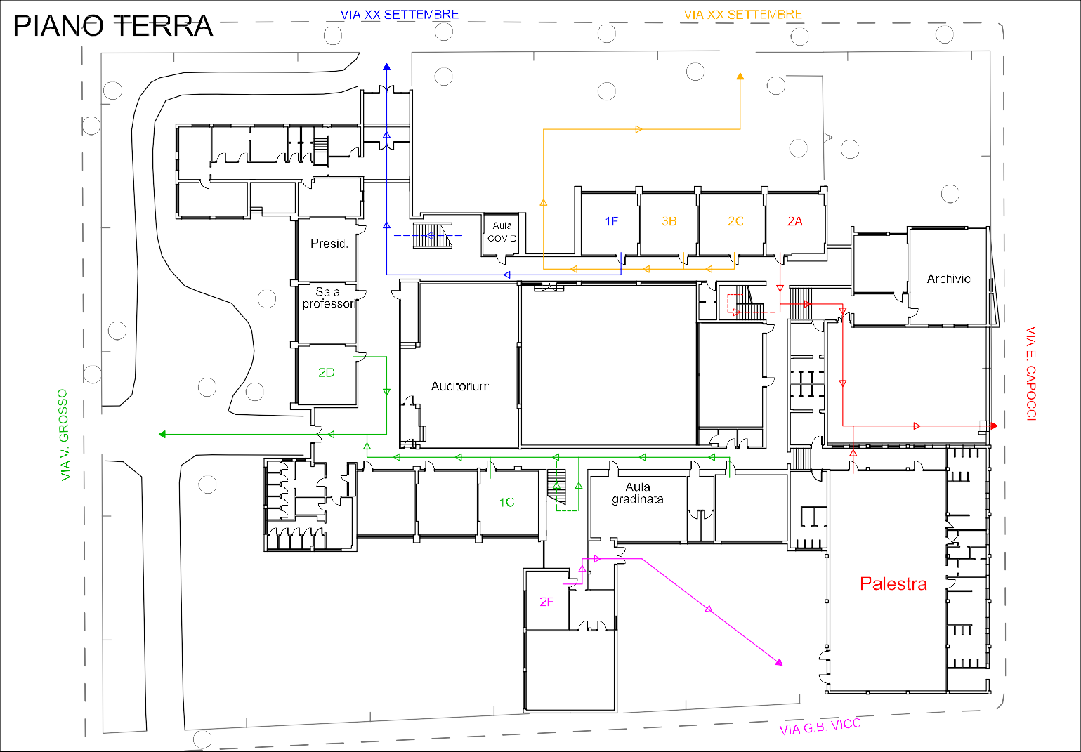PERCORSI

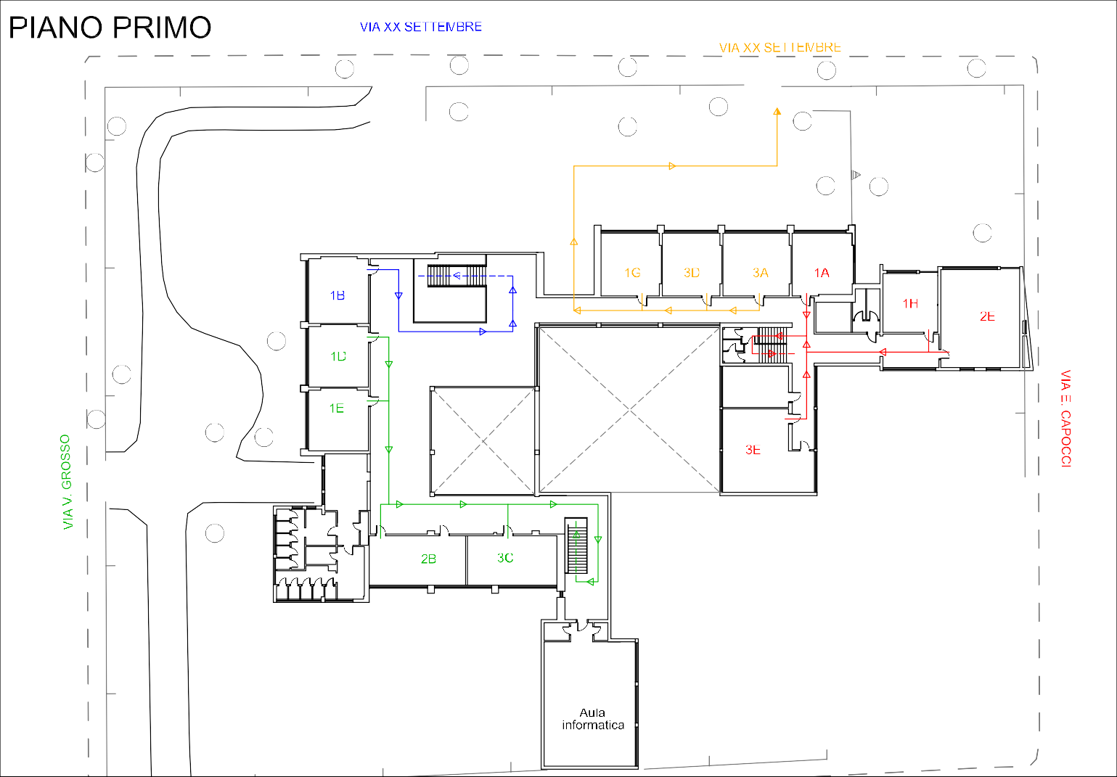PERCORSI

# TURNI BAGNI

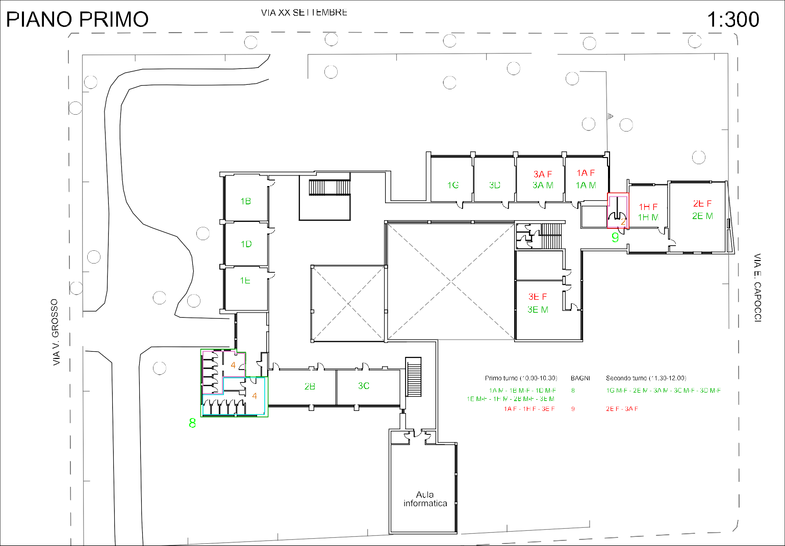TURNI BAGNI

INTERVALLO

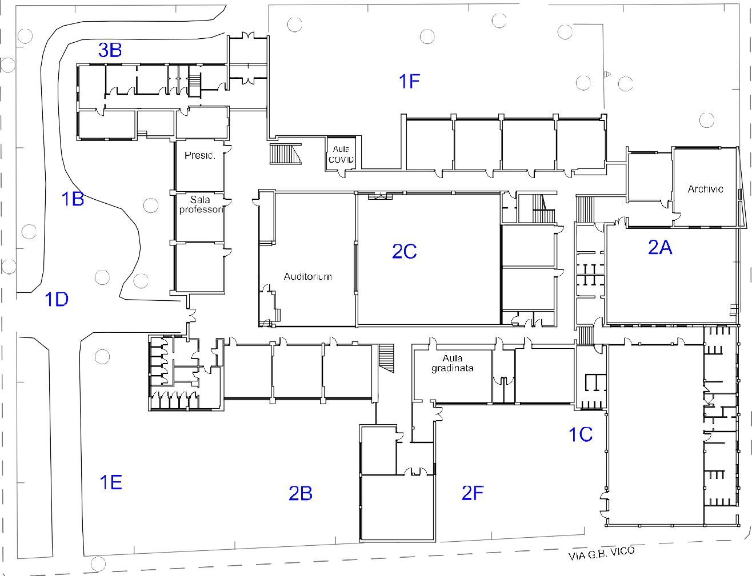

# INTERVALLO